Приложение № 3

к постановлению администрации

городского поселения – город Семилуки

от 11.10.2016 № 553

(в редакции от «23» октября 2023 г. № 383)

СХЕМА РАЗМЕЩЕНИЯ ОТДЕЛЬНЫХ НЕСТАЦИОНАРНЫХ ТОРГОВЫХ ОБЪЕКТОВ

НА ТЕРРИТОРИИ ГОРОДСКОГО ПОСЕЛЕНИЯ – ГОРОД СЕМИЛУКИ

ФРАГМЕНТ № 3 (ул. Гагарина)

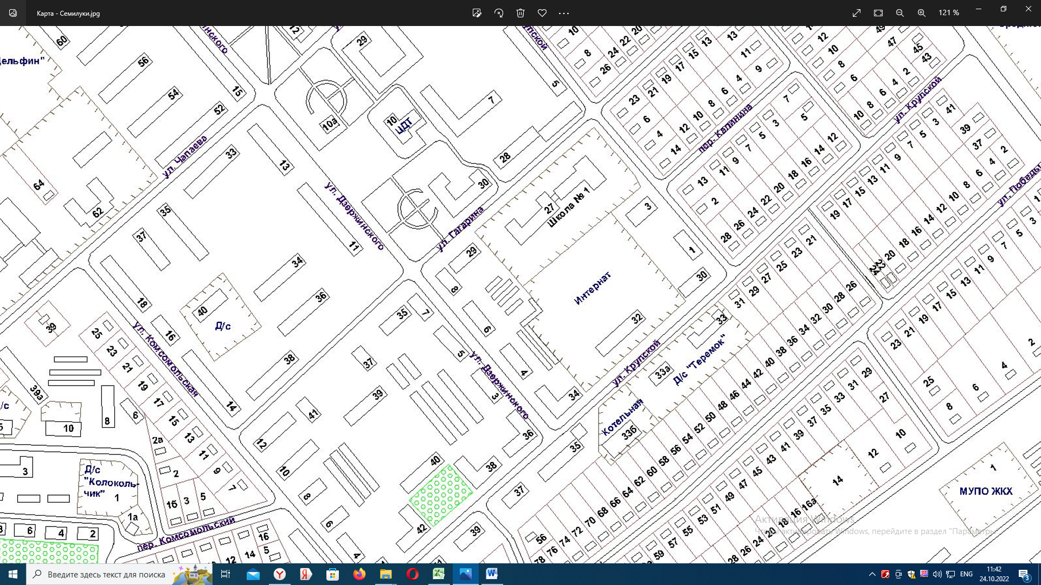

**№73**

**№65**

**№64**

**№67**

**№49**

**№66**

**№68**

**№49**

**№ 69 №70**



**№63**

**№49**

**№83**

**№49**

**№79**

Нестационарные торговые объекты расположены по адресу: г. Семилуки, ул. Гагарина

**место размещения № 66 площадь 6 м.кв.**

**место размещения № 67 площадь 8,75 м.кв.**

**место размещения № 79 площадь 12 м.кв.**